'OMP 마이애미 컨퍼런스 2025: 공급망 비전을 현실로 바꾸는 인간과 AI의 시너지'
MIAMI, FL / ACCESS Newswire / November 20, 2025 / 공급망 계획 솔루션 분야의 글로벌 리더인 OMP는 2025년 11월 18일부터 19일까지 마이애미에서 개최된 OMP REAL 컨퍼런스 2025에서 글로벌 공급망 전문가, 기술 혁신가, 전략적 파트너를 한데 모았습니다. 이 행사는 에이전트 AI, 의사 결정 중심 계획, 인간-AI 협업이 공급망 계획의 미래를 어떻게 바꾸고 있는지 보여주는 자리를 마련했습니다. The event's key highlight was UnisonIQ, OMP's advanced AI framework, which is designed to support faster and more intelligent decision-making across global supply chain networks.
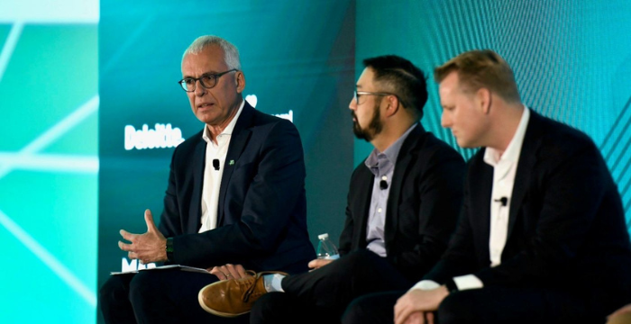
Panel discussion at OMP Conference
Transforming supply chain vision into REAL impact with human-AI synergy
Fortune 500 기업 리더들이 공유한 실제 세계의 변화 이야기
Supply chain leaders from Arxada, AstraZeneca, Beiersdorf, Eastman, Johnson & Johnson, Kraft Heinz, Land O'Lakes, and Visy shared compelling case studies that demonstrated the tangible results of their transformation:
- AstraZeneca는 Unison Planning™을 글로벌 운영에 어떻게 적용하여 변동성이 큰 시장에서 민첩성과 의사 결정에 대한 자신감을 높이는 데 어떻게 활용했는지 설명했습니다.
- Beiersdorf는 AI 기반 인사이트를 통해 공급망 전반에 걸쳐 보다 정보에 기반한 영향력 있는 의사 결정을 내리는 방법을 소개했습니다.
- Eastman은 지속 가능성을 핵심 계획 프로세스에 통합한 방법을 소개하며, 이를 통해 비즈니스 성과와 환경 목표를 어떻게 균형 있게 유지하는지 보여줍니다.
- Kraft Heinz, Johnson & Johnson, Land O'Lakes의 참가자들은 공급망을 보다 탄력적이고 적응력 있게 만들기 위해 기업들이 협력과 공유 혁신의 중요성을 강조했습니다.
Agentic AI takes center stage
'REAL - Real expertise. Real solutions. Real results.'를 주제로 한 이번 컨퍼런스에서 참석자들은 AI가 공급망 계획에 어떻게 혁신을 가져오는지 살펴보았습니다. Zero100의 공동 설립자이자 최고 연구 책임자인 케빈 오마라(Kevin O'Marah)는 AI가 공급망 계획자의 역할을 어떻게 바꾸고 공급망 회복력을 어떻게 재정의하는지에 대해 대담한 통찰력을 제시했습니다.
Unison Plaza는 혁신의 중심지로, OMP 전문가들이 Unison Planning™을 소개했습니다. 여기에는 AI 오케스트레이션 프레임워크인 UnisonIQ와 AI 어시스턴트인 Unison Companion이 포함됩니다. 라이브 데모를 통해 AI 기반 의사 결정 지능이 공급망 전반에 걸쳐 항상 가시성, 민첩성, 협업을 제공한다는 것을 강조했습니다. Microsoft Azure, Rulex, Nulogy, EY, Deloitte, Bluecrux 등 전략적 제휴 파트너들은 산업 전반에 걸친 디지털 전환을 가속화하는 생태계 혁신을 선보였다.
A community united by progress
"우리의 고객은 공급망 혁신의 최전선에 있습니다."라고 OMP의 CEO인 Paul Vanvuchelen은 말했습니다. "인간과 AI의 시너지를 통해 그들은 효율성, 서비스, 그리고 회복탄력성에서 측정 가능한 영향을 미치며 글로벌 공급망을 재정의하고 있습니다. 이 컨퍼런스는 우리 커뮤니티를 하나로 모았고, 공급망 계획의 미래를 형성하는 데 대한 우리의 공유된 약속을 재확인했습니다."
About OMP
OMP는 복잡한 계획 과제를 해결하고 성장과 번영을 이루기 위해 최고의 디지털 공급망 계획 솔루션을 제공합니다. 소비재, 생명 과학, 화학, 금속, 제지 및 포장 등 다양한 산업 분야의 수백 개 고객사가 OMP의 독보적인 Unison Planning™을 활용하고 있습니다.
연락처 정보
Philip Vervloesem
Chief Commercial & Markets Officer
pvervloesem@omp.com
+1-770-956-2723
SOURCE: OMP

